单位名称 | 夏津县鼎昊机械制造有限公司
单位地址 | 山东省德州市夏津县南城镇蒋寨村（南环路西段）
企业联系人 | 褚春开 | 陪同人 | 褚春开
现场调查人员 | 王克利 | 资格证书号 | 鲁P20220051
现场调查人员 | 曹 硕 | 资格证书号 | 鲁P20230060
现场检测人员 | 王克利 | 资格证书号 | 鲁P20220051
现场检测人员 | 曹 硕 | 资格证书号 | 鲁P20230060
现场检测时间 | 2024.12.30
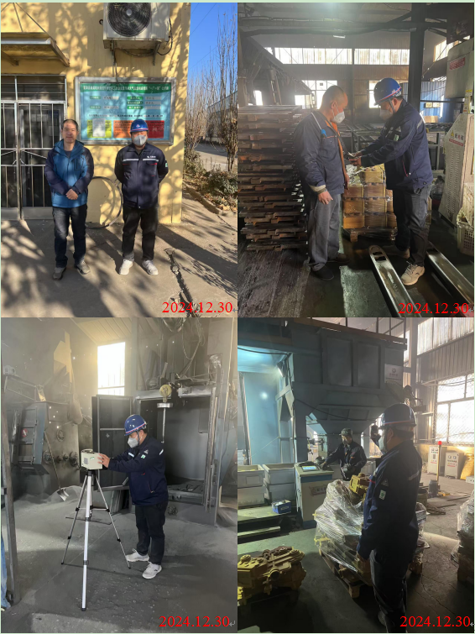
现场服务影像：

